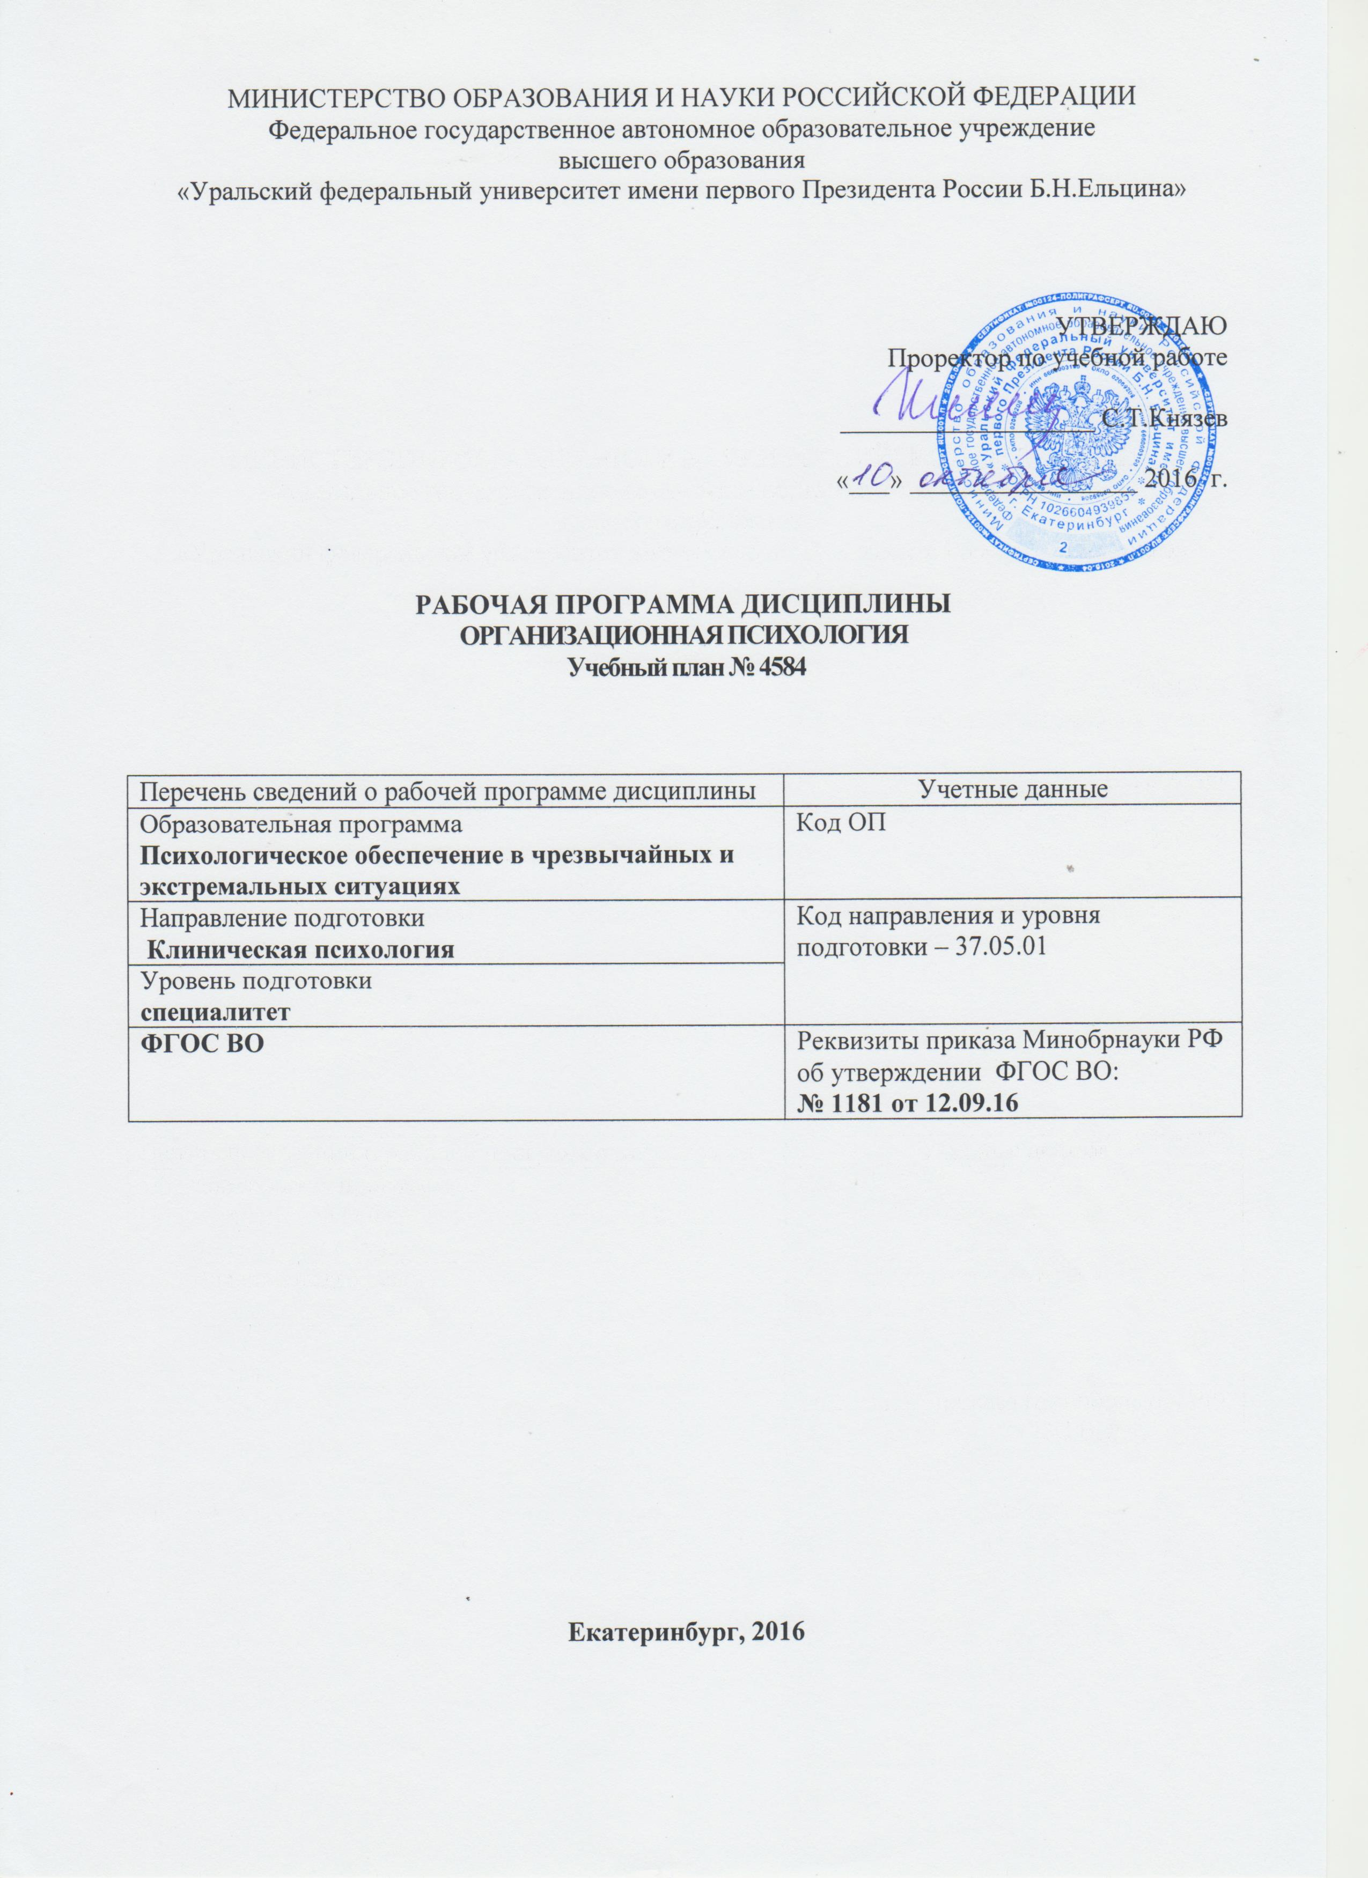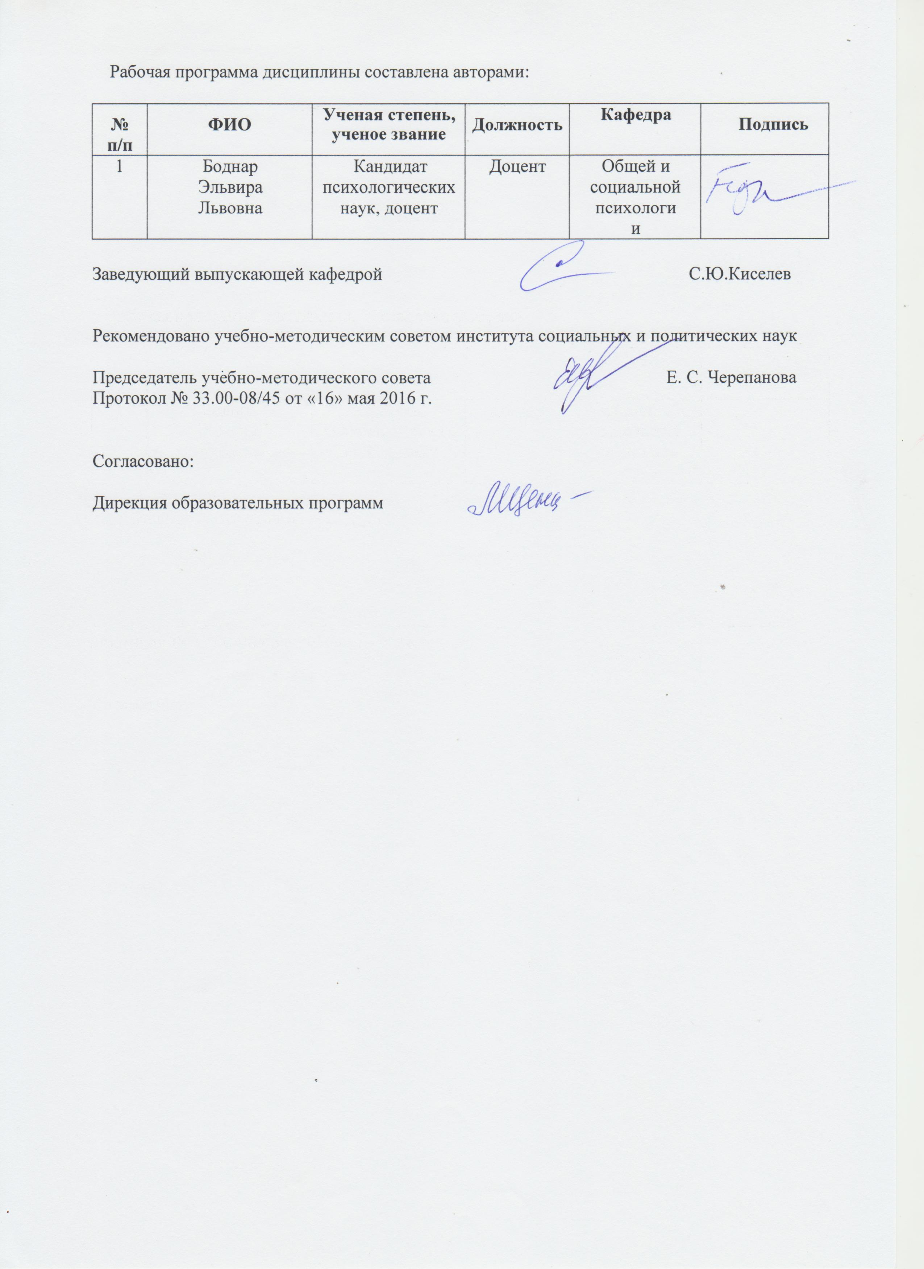

ОБЩАЯ ХАРАКТЕРИСТИКА ДИСЦИПЛИНЫ

ОРГАНИЗАЦИОННАЯ ПСИХОЛОГИЯ

  - Аннотация содержания дисциплины
Цели дисциплины:
Подготовка выпускников к использованию в профессиональной деятельности знаний
традиционных и современных проблем организационной психологии.
Подготовка выпускников к организационно-управленческой деятельности в научно- исследовательских коллективах, в аналитических отделах, связанных с разработкой методологии и стратегии деятельности различных организаций.

.Язык реализации программы – русский.

  - .Планируемые результаты освоения дисциплины
Результатом обучения в рамках дисциплины является формирование у студента следующих компетенций:
ОК-7 - готовностью к саморазвитию, самореализации, использованию творческого потенциала;
ПК-11 – способностью организовывать условия трудовой деятельности с учетом индивидуально-личностных возможностей работника с целью снижения риска последствий нервно-психического напряжения, стресса, предупреждения психосоматических заболеваний;
ПК-12 – способностью организовывать деятельность ведомственных психологических служб и их структурных подразделений, координировать взаимодействия с руководителями, персоналом различных организаций;
ПСК-1.8 – способность и готовностью к использованию методов психологического консультирования в работе с индивидами, группами, учреждениями, с представителями социальных и религиозных субкультур;
ПСК-1.11 - способностью и готовностью к применению способов совершенствования системы саморегуляции и предотвращения синдрома профессионального выгорания консультанта и специалиста экстремального профиля.

В результате освоения дисциплины студент должен:
Знать: психологические технологии, позволяющие решать типовые задачи в различных областях практики; основные подходы к психологическому воздействию на индивида, группы, сообщества; психологические феномены, категории, методы, изучение и описание закономерностей функционирования и развития психики с позиций, существующих в отечественной и зарубежной социальной психологии подходов; социально-психологические технологии, позволяющие решать типовые задачи в социальных областях практики; принципы организации и планирования исследований; процедуры организации, проведения и представления результатов эксперимента в социальной психологии.
Уметь: получать, обрабатывать и интерпретировать данные исследований с помощью математико-статистического аппарата; профессионально воздействовать на уровень развития и особенности познавательной и личностной сферы с целью гармонизации психического функционирования человека; анализировать процессы социального бессознательного; искать и анализировать, систематизировать информацию, получаемую в исследовании социальных явлений; уметь эффективно взаимодействовать с людьми; уметь работать в команде; уметь логически верно, аргументировано и ясно строить устную и письменную речь.
Владеть: основными приемами диагностики, профилактики, экспертизы, коррекции психологических свойств и состояний, характеристик психических процессов, различных видов деятельности индивидов и групп; основными приемами социально-психологической диагностики, профилактики, экспертизы, коррекции психологических свойств и отношений индивидов и групп; методами управления группой людей; методами практического использования современных компьютеров для обработки информации; приемами консультативной работы; методиками диагностики личности.

1.4. Объем дисциплины

№ п/п | Виды учебной работы | Объем дисциплины | Распределение объема  дисциплины по семестрам (час.)
 |  | Всего часов | VIII
1. | Аудиторные занятия | 30 | 30
2. | Лекции | 15 | 15
3. | Практические занятия | 15 | 15
4. | Лабораторные работы | - | -
5. | Самостоятельная работа студентов, включая все виды  текущей аттестации | 60 | 60
6. | Промежуточная аттестация | 18 | 18 (экзамен)
7. | Общий объем по учебному плану, час. | 108 | 108
8. | Общий объем по учебному плану, з.е. | 3 | 3

1.5.Место дисциплины в структуре образовательной программы

1. Пререквизиты | Общая психология, Психология личности, Социология, Социальная психология, Психологическое консультирование
2. Кореквизиты | Клиническая психофизиология, Дистанционные методы психологического консультирования, Базовые теории и методы психотерапии
3. Постреквизиты | Практикум по психотерапии и консультированию

- СОДЕРЖАНИЕ ДИСЦИПЛИНЫ
Код раздела,  темы | Раздел, тема дисциплины | Содержание
Р1 | Раздел 1. Введение
Р1.Т1 | Тема 1. Предмет организационной психологии | Формирование организационной психологии как науки. Междисциплинарный характер  исследований организаций. Основные психологические проблемы в организациях.
Р1.Т2 | Тема 2. История и современное состояние теории организационного управления | Классическая школа управления организациями: теория научного управления Ф.У. Тейлора, административная теория А. Файоля, теория бюрократической организации М. Вебера.  Поведенческая школа: теория «человеческих отношений» Э.Мейо.  Современные подходы к анализу организаций: системный, ситуационный, культурологический подходы. Психоаналитический подход.
Р2 | Раздел 2. Организация
Р2.Т1 | Тема 1 . Общая характеристика современных представлений о социальных организациях | Современные представления об организации и управлении. Понятие «социальная организация». Основные признаки организации: наличие цели, отношения власти, совокупность социальных статусов и ролей, формализация значительной части целей и отношений.  Основные признаки, отличающие организацию как разновидность социальных групп от других социальных групп: возрастающая формализация структуры, целей, отношений, уровней иерархии; подбор людей по определенным критериям;  наличие формально и неформальной структуры  (их функции и строение).
Р2.Т2 | Тема 2 . Общие характеристики и элементы организации | Общие характеристики организаций: ресурсы, зависимость организации от внешней среды, структура.  Показатели эффективности организации. Элементы организации: цели, задачи, технология, структура, люди, организационная культура и их взаимосвязи.  Модели организации элементов: «алмаз» Г. Левита, модель 7-С компании McKinsey, интегральная модель организации Д. Бодди и Р. Пейнтона, обобщенная модель организации Г. Минцберга.
Р2.Т3 | Тема 3. Организационная структура | Типология организационных структур фирм по Бернсу и Сталкеру: типы организаций по взаимодействию с внешней средой; по взаимодействию подразделений; по взаимодействию с человеком; их преимущества и недостатки.  Новое в типах организаций (эдхократическая, многомерная, партисипативная,  предпринимательская, ориентированная на рынок организации).
Р3 | Раздел 3. Основные проблемы организационной психологии
Р3.Т1 | Тема 1. Организационные климат и культура | Культура и цивилизация. Определение организационной культуры. Корпоративная культура. Эффективность организации и культура.  Компоненты и уровни организационной культуры: мировоззрение, ценности, нормы, поведение, символы, организационный климат (Э. Шейн, Ф. Харрис и Р. Морран и др.). Доминирующая, субкультура и контркультура организации. Типологии культур (Ч. Ханди, Дил и Кеннеди и др.).  Развитие организационной культуры: процессы внешней адаптации и внутренней интеграции. Сила культуры и ее факторы.  Изменение и развитие организационной культуры. Методы изменения оргкультуры.  Национальное в организационной культуре. Концепция национально-деловой культуры Г. Хофстида. Модель культуры американской деловой организации У. Оучи.  Психологический климат. Основные теоретические и эмпирические описания организационного климата.  Методы диагностики организационной культуры и организационного климата.
Р3.Т2 | Тема 2. Коммуникации в организациях | Определение коммуникационного процесса, его цели в организации. Модель процесса  коммуникации (основные этапы). Помехи  коммуникации.  Формальные и неформальные каналы коммуникации.  Направленность коммуникации: вертикальная (нисходящая и восходящая), горизонтальная. Слухи. Коммуникационные стили.  Коммуникационные сети. Коммуникативные барьеры: межличностные, организационные.
Р3.Т3 | Тема 3. Мотивация трудовой деятельности | Отношение к труду и мотивация. Понятия мотивация, потребности, мотив, мотивирование, стимулы, стимулирование. Стадии мотивационного процесса.  Предположения менеджеров о природе человека: теории Х и теория Y (Д. МакГрегор).  Теории содержания мотивации: теория иерархии потребностей (А. Маслоу), теория ERG (К. Альдерфер), теория приобретенных потребностей (МакКлелланд), теория двух факторов (Ф. Герцберг).  Теории процесса мотивации: теория ожидания (В. Врум, Л. Портер и Э. Лоулер), теория постановки целей (Э. Локк), теория равенства (С. Адамс).  Концепция партисипативного управления. Отечественные исследования мотивации. Проблема стимулирования труда. Основные методы улучшения мотивации работников и повышения результативности их труда: экономические метод, управление по целям, обогащение труда, метод соучастия или вовлечения работников в управление. Эффективность труда и трудовая мотивация.  Методы диагностики мотивации персонала.
Р3.Т4 | Тема 4. Руководство и лидерство в организации | Природа и определение лидерства и руководства. Проблема власти в организации. Баланс власти в организации. Источники власти в организации: личностные, организационные (М. Вебер, Дж. Френч и Б. Рейвен). Руководитель и лидер – отличие и сходство.  Критерии оценки эффективного руководства: психологические, непсихологические.  Теории лидерства (руководства). Теории черт лидерства. Личность руководителя.  Поведенческие теории: стиль руководства. Традиционные (нормативные) подходы: теории К. Левина, Р. Лайкерта, двухмерная теория Университета штата Огайо, «управленческая решетка Р. Блейка и Дж. Моутона. Ситуационные концепции лидерства: вероятностная модель эффективности руководства Ф. Фидлера, модель ситуационного лидерства П. Херси и К. Бланшарда, ситуационная модель принятия решений руководителем В. Врума и Ф. Йеттона. Новые теории лидерства: концепция  атрибутивного лидерства, концепция трансформационного лидерства.  Методы диагностики стиля управления.
Р3.Т5 | Тема 5. Группы в организациях | Формальные и неформальные группы в организациях. Типы формальных групп. Развитие неформальных групп и их характеристики (сплоченность, социальный контроль, групповые нормы, неформальный лидер). Взаимодействие формальных и неформальных групп в организации.  Межгрупповые проблемы в организациях. Причины конфликтов между группами. Типы конфликтов (межгрупповой, внутригрупповой, межличностный). Основные стадии конфликта. Предупреждение и разрешение конфликтных ситуаций.
Р3.Т6 | Тема 6. Психологическое обеспечение внедрения инноваций и развитие организации | Содержание понятия «инновация». Причины нововведений. Классификации типов нововведений. Этапы процесса нововведений. Социально-психологические факторы обеспечения успешного внедрения инноваций в организации (объективные, субъективные факторы). Психологические барьеры по отношению кинновациям.  Концепция жизненного цикла организации И. Адизеса.
Р3.Т7 | Тема 7. Психологическое консультирование в организации | Внешнее и внутреннее консультирование. Модель оказания психологической помощи сотрудникам, оказавшимся в трудной жизненной или производственной ситуации. Помогающие стратегии, их общие и различные элементы. Основные методы помощи. Консультирование как стратегия, технология и метод профессиональной помощи. Консультирование как отношения помощи, репертуар воздействий, психологическийпроцесс.  Организация как клиент. Организационный психоанализ.  Типы «больных» организаций и личность руководителя (М.К. де Врие и Д. Миллер).

РАСПРЕДЕЛЕНИЕ УЧЕБНОГОВРЕМЕНИ

  - Распределение аудиторной нагрузки и мероприятий самостоятельной работы по разделам дисциплины для очной формыобучения

Объем дисциплины (зач.ед.): 3
Раздел дисциплины |  |  | Аудиторны е занятия  (час.) |  |  |  | Самостоятельная работа: виды, количество и объемы мероприятий
Код раздела, темы | Наименование раздела, темы | Всего по разделу, теме (час.) | Всего аудиторной работы (час.) | Лекции | Практические занятия | Лабораторные работы | Всего самостоятельной работы студентов (час.) | Подготовка к аудиторным занятиям (час.) |  |  |  |  | Выполнение самостоятельных внеаудиторных работ (колич.) |  |  |  |  |  |  |  |  |  |  | Подготовка к контрольным мероприятиям текущей аттестации (колич.) |  |  | Подготов ка к промежу точной аттестации по дисциплине  (час.) |  | Подготовка в рамках дисциплины к промеж уточно й аттестации по модул  ю (час.)
 |  |  |  |  |  |  |  | Всего (час.) | Лекция | Практ., семинар. занятие | Лабораторное занятие | Н/и семинар, семинар-конфер., коллоквиум (магистратура) | Всего (час.) | Домашняя работа* | Графическая работа* | Реферат, эссе, творч. работа* | Проектная работа* | Расчетная работа, разработка программного продукта* | Расчетно-графическая работа* | Домашняя работа на иностр. языке* | Перевод инояз. литературы* | Курсовая работа* | Курсовой проект* | Всего (час.) | Контрольная работа* | Коллоквиум* | Зачет | Экзамен | Интегрированный экзамен по модулю | Проект по модулю
Р1.Т 1 | Предмет организационной психологии | 2 | 1 | 1 | 0 |  | 1 | 1 | 1 | 0
Р1.Т 2 | История и современное  состояние теории организационного управления | 4 | 2 | 2 | 0 |  | 2 | 2 | 2 | 0
Р2.Т 1 | Общая характеристика  современных представлений о социальных организациях | 4 | 2 | 2 | 0 |  | 2 | 2 | 2 | 0
Р2.Т  2 | Общие характеристики и  элементы организации | 4 | 2 | 2 | 0 |  | 2 | 2 | 2 | 0
Р2.Т  3 | Организационная структура | 14 | 2 | 1 | 1 |  | 12 | 6 | 4 | 2 |  |  | 6 | 1
Р3.Т  1 | Организационные климат и  культура | 11 | 3 | 1 | 2 |  | 8 | 6 | 4 | 2 |  |  |  |  |  |  |  |  |  |  |  |  |  | 2 | 1
Р3.Т  2 | Коммуникации в организациях | 8 | 3 | 1 | 2 |  | 5 | 5 | 3 | 2
Р3.Т  3 | Мотивация трудовой  деятельности | 7 | 3 | 1 | 2 |  | 4 | 4 | 2 | 2
Р3.Т  4 | Руководство и лидерство в  организации | 7 | 3 | 1 | 2 |  | 4 | 4 | 2 | 2
Р3.Т  5 | Группы в организациях | 15 | 3 | 1 | 2 |  | 12 | 4 | 2 | 2 |  |  | 8 |  |  | 1

Р3.Т 6 | Психологическое обеспечение  внедрения инноваций и развитие организации | 7 | 3 | 1 | 2 |  | 4 | 4 | 2 | 2
Р3.Т 7 | Психологическое  консультирование в организации | 7 | 3 | 1 | 2 |  | 4 | 4 | 2 | 2
 | Всего (час), без учета  промежуточной аттестации: | 90 | 3  0 | 1  5 | 1  5 | - | 60 | 44 | 28 | 16 | 0 | 0 | 14 | 6 | 0 | 8 | 0 | 0 | 0 | 0 | 0 | 0 | 0 | 2 | 2 | 0
 | Всего по дисциплине  (час.): | 108 | 3  0 |  |  |  | 78 | В т.ч. промежуточная аттестация: |  |  |  |  |  |  |  |  |  |  |  |  |  |  |  |  |  |  | 0 | 18 | 0 | 0
*Суммарный объем в часах на мероприятие
указывается в строке «Всего (час.) без учета промежуточной аттестации

14

ОРГАНИЗАЦИЯ ПРАКТИЧЕСКИХ ЗАНЯТИЙ, САМОСТОЯТЕЛЬНОЙ РАБОТЫ ПОДИСЦИПЛИНЕ

  - Лабораторные работы
Не предусмотрено.

Практические занятия (очная форма обучения)

Код раздела, темы | Номер занятия |  | Тема занятия | Время на проведение занятия (час.)
Р2.Т3 | 1 |  | Организация как разновидность социальной группы | 1
Р3.Т1 | 2 |  | Организационная культура | 2
Р3.Т2 | 3 |  | Коммуникации в организации | 2
Р3.Т3. | 4 |  | Трудовая мотивация | 2
Р3.Т4 | 5 |  | Руководство и лидерство | 2
Р3.Т5 |  | 6 | Организационные конфликты | 2
Р3.Т6 |  | 7 | Инновации в организации | 2
Р3.Т7 |  | 8 | Внешнее и внутреннее консультирование | 2
 |  |  | Всего: | 15
  - .Примерная тематика самостоятельной работы
    - Примерный перечень тем домашних работ
Домашняя работа № 1:
      - Проанализировать тип структуры любой деловой организации. Определить ее достоинства и недостатки.
      - Проанализировать и определить этап развития любой деловой организации. Описать возможные организационные болезни и организационные патологии, характерные для данной стадии.

Примерный перечень тем графических работ
Не предусмотрено.

Примерный перечень тем рефератов (эссе, творческих работ)

Реферат № 1:
      - Современные подходы к анализу организаций
      - Типологии организационных культур
      - Слухи в организации (функции, последствия, управление слухами)
      - Обзор методов диагностики организационной культуры
      - Специфика внешнего и внутреннего консультирования организации
      - Типология организационных конфликтов
      - Диагностика готовности к нововведениям

    - Примерная тематика индивидуальных или групповых проектов
Не предусмотрено.

Примерный перечень тем расчетных работ (программных продуктов)
Не предусмотрено.

Примерный перечень тем расчетно-графических работ
Не предусмотрено.

Примерный перечень тем курсовых проектов (курсовых работ)
Не предусмотрено.

Перечень примерных тем контрольных работ

Контрольная работа № 1:
- Организационный климат и культура.

Примерная тематика коллоквиумов
Не предусмотрено.

СООТНОШЕНИЕ РАЗДЕЛОВ, ТЕМ ДИСЦИПЛИНЫ И ПРИМЕНЯЕМЫХ ТЕХНОЛОГИЙОБУЧЕНИЯ

Код раздела, темы дисциплины | Активные методы обучения |  |  |  |  |  | Дистанционные образовательные технологии и  электронное обучение
 | Проектная работа | Кейс-анализ | Деловые игры | Проблемное обучение | Командная работа | Другие (указать, какие) | Сетевые учебные курсы | Виртуальные практикумы и тренажеры | Вебинары и видеоконференции | Асинхронные web- конференции и семинары | Совместная работа и разработка контента | Другие (указать, какие)
Р1.Т1 |  |  |  | *
Р1.Т2 |  |  |  |  | *
Р2.Т1 |  |  |  | *
Р2.Т2 |  |  |  | * | *
Р2.Т3 |  |  |  | * | *
Р3.Т1 |  |  |  | * | *
Р3.Т2 |  |  |  | * | *
Р3.Т3 |  |  | * |  | *
Р3.Т4 |  |  |  |  | *
Р3.Т5 |  |  | * |  | *
Р3.Т6 |  |  | * |  | *
Р3.Т7 |  |  |  | *

- ПРОЦЕДУРЫ КОНТРОЛЯ И ОЦЕНИВАНИЯ РЕЗУЛЬТАТОВ ОБУЧЕНИЯ (Приложение1)

- ПРОЦЕДУРЫ ОЦЕНИВАНИЯ РЕЗУЛЬТАТОВ ОБУЧЕНИЯ В РАМКАХ

НЕЗАВИСИМОГО ТЕСТОВОГО КОНТРОЛЯ (Приложение 2)

- ФОНД ОЦЕНОЧНЫХ СРЕДСТВ ДЛЯ ПРОВЕДЕНИЯ ТЕКУЩЕЙИ
ПРОМЕЖУТОЧНОЙ АТТЕСТАЦИИ ПО ДИСЦИПЛИНЕ (Приложение 3)

- УЧЕБНО-МЕТОДИЧЕСКОЕ И ИНФОРМАЦИОННОЕ ОБЕСПЕЧЕНИЕ ДИСЦИПЛИНЫ
  - .Рекомендуемая литература 9.1.1.Основнаялитература
    - Базанова, О.С. Организационное поведение и организационная культура / О.С. Базанова. - Москва : Лаборатория книги, 2012. - 111 с. - ISBN 978-5-504-00642-0 ; То же [Электронный ресурс]. - URL: http://biblioclub.ru/index.php?page=book&id=141634
    - Богданов, Евгений Николаевич. Психология личности в конфликте : учеб. пособие / Е. Н. Богданов, В. Г. Зазыкин .— 2-е изд. — СПб. [и др.] : Питер, 2004 .— 222 с. – 38 экз.
    - Веснин, В.Р. Управление человеческими ресурсами. Теория и практика : учебник / В.Р. Веснин. - Москва : Проспект, 2015. - 688 с. - ISBN 978-5-392-16754-8 ; То же [Электронный ресурс]. - URL: http://biblioclub.ru/index.php?page=book&id=252088
    - Грошев, И.В. Организационная культура : учебник / И.В. Грошев, А.А. Краснослободцев. - 2-е изд., перераб. и доп. - Москва : Юнити-Дана, 2015. - 535 с. - Библиогр. в кн. - ISBN 978-5-238-02384-7 ; То же [Электронный ресурс]. - URL: http://biblioclub.ru/index.php?page=book&id=119433
    - Жог, В.И. Методология организационной психологии : учебное пособие / В.И. Жог, Л.В. Тарабакина, Н.С. Бабиева ; под ред. В.И. Жога ; Министерство образования и науки Российской Федерации, Федеральное государственное бюджетное образовательное учреждение высшего профессионального образования «Московский педагогический государственный университет». - Москва : МПГУ; Издательство «Прометей», 2013. - 160 с. - Библиогр.: с. 120-124. - ISBN 978-5-7042-2379-5 ; То же [Электронный ресурс]. - URL: http://biblioclub.ru/index.php?page=book&id=275015
    - Корсакова, А.А. Организационная культура : учебное пособие / А.А. Корсакова, Т.И. Захарова. - Москва : Евразийский открытый институт, 2008. - 190 с. - ISBN 978-5-374-00148-8 ; То же [Электронный ресурс]. - URL: http://biblioclub.ru/index.php?page=book&id=90822
    - Мандель, Б.Р. Современная организационная психология. Модульный курс : учебное пособие для обучающихся в гуманитарных вузах (бакалавры, магистры) / Б.Р. Мандель. - Москва ; Берлин : Директ-Медиа, 2016. - 446 с. : ил. - Библиогр. в кн. - ISBN 978-5-4475-7369-0 ; То же [Электронный ресурс]. - URL: http://biblioclub.ru/index.php?page=book&id=435528
    - Незоренко, Т.К. Управление персоналом / Т.К. Незоренко. - Москва : Лаборатория книги, 2010. - 92 с. ; То же [Электронный ресурс]. - URL: http://biblioclub.ru/index.php?page=book&id=88748
    - Психология личности : сборник текстов / сост. Ю.Б. Гиппенрейтер, А.А. Пузырей. - Москва : Директ-Медиа, 2008. - 658 с. - (Психология: Классические труды). - ISBN 9785998915741 ; То же [Электронный ресурс]. - URL: http://biblioclub.ru/index.php?page=book&id=39221
    - Современные тенденции развития психологии труда и организационной психологии / Российская академия наук, Институт психологии ; отв. ред. Л.Г. Дикая, А.Л. Журавлев и др. - Москва : Институт психологии РАН, 2015. - 712 с. : табл., схем. - ISBN 978-5-9270-0303-7 ; То же [Электронный ресурс]. - URL: http://biblioclub.ru/index.php?page=book&id=430628

.Дополнительнаялитература

      - Абдрахманова, З.Р. Психология менеджмента и бизнеса : учебное пособие / З.Р. Абдрахманова ; Поволжский государственный технологический университет. - Йошкар-Ола : ПГТУ, 2014. - 236 с. - Библ. в кн. - ISBN 978-5-8158-1372-4 ; То же [Электронный ресурс]. - URL: http://biblioclub.ru/index.php?page=book&id=439109
      - Болотова, А.К. Психология коммуникаций : монография / А.К. Болотова, Ю.М. Жуков ; Высшая Школа Экономики Национальный Исследовательский Университет. - Москва : Издательский дом Высшей школы экономики, 2015. - 496 с. : ил. - Библиогр. в кн. - ISBN 978-5-7598-1107-7 ; То же [Электронный ресурс]. - URL: http://biblioclub.ru/index.php?page=book&id=439951
      - Быков, С.В. Организационная психология / С.В. Быков ; Негосударственное образовательное учреждение высшего профессионального образования «Самарская гуманитарная академия». - Самара : Самарская гуманитарная академия, 2013. - 110 с. : ил. - Библиогр. в кн. - ISBN 978-5-98996-000-0 ; То же [Электронный ресурс]. - URL: http://biblioclub.ru/index.php?page=book&id=375365
      - Гуревич, П.С. Психология личности : учебное пособие / П.С. Гуревич. - Москва : Юнити-Дана, 2015. - 559 с. - (Актуальная психология). - Библиогр. в кн. - ISBN 978-5-238-01588-0 ; То же [Электронный ресурс]. - URL: http://biblioclub.ru/index.php?page=book&id=118128
      - Джидарьян, И.А. Психология счастья и оптимизма / И.А. Джидарьян. - Москва : Институт психологии РАН, 2013. - 272 с. - (Достижения в психологии). - ISBN 978-5-9270-0254-2 ; То же [Электронный ресурс]. - URL: http://biblioclub.ru/index.php?page=book&id=221215
      - Ишкова, М.А. Основы психологического консультирования : учебно-методическое пособие / М.А. Ишкова. - 2-е изд., стер. - Москва : Издательство «Флинта», 2015. - 115 с. - Библиогр.: с. 109-111. - ISBN 978-5-9765-2427-9 ; То же [Электронный ресурс]. - URL: http://biblioclub.ru/index.php?page=book&id=461088
      - Каган, Виктор Ефимович. Организационная психология: обучающий тестовый контроль : [Учебное пособие] / В. Е. Каган .— М. : Смысл, 1999 .— 96 с. – 19 экз.
      - Красина, Ф.А. Управление человеческими ресурсами : учебное пособие / Ф.А. Красина ; Министерство образования и науки Российской Федерации, Томский Государственный Университет Систем Управления и Радиоэлектроники (ТУСУР). - Томск : Эль Контент, 2013. - 158 с. : ил. - Библиогр.: с.138. - ISBN 978-5-4332-0078-4 ; То же [Электронный ресурс]. - URL: http://biblioclub.ru/index.php?page=book&id=480534
      - Мальцева, Т.В. Профессиональное психологическое консультирование : учебное пособие / Т.В. Мальцева, И.Е. Реуцкая. - Москва : Юнити-Дана, 2015. - 144 с. - Библиогр.: с. 126-131. - ISBN 978-5-238-01702-0 ; То же [Электронный ресурс]. - URL: http://biblioclub.ru/index.php?page=book&id=117055
      - Современное состояние и перспективы развития психологии труда и организационной психологии: Материалы международной научно-практической конференции (Москва, 15–16 октября 2015 года) / Институт психологии Российской академии наук, Российское психологическое общество, Московский государственный университет им. М. В. Ломоносова, Тверской государственный университет и др. - Москва : Институт психологии РАН, 2015. - 483 с. : табл. - ISBN 978-5-9270-0315-0 ; То же [Электронный ресурс]. - URL: http://biblioclub.ru/index.php?page=book&id=430627
      - Столяренко, А.М. Психология менеджмента : учебное пособие / А.М. Столяренко, Н.Д. Амаглобели. - 2-е изд., испр. и доп. - Москва : Юнити-Дана, 2015. - 455 с. - Библиогр. в кн. - ISBN 978-5-238-02136-2 ; То же [Электронный ресурс]. - URL: http://biblioclub.ru/index.php?page=book&id=118133
      - Управление человеческими ресурсами организации: теория, процессы, технологии : монография / Министерство образования и науки Российской Федерации, Федеральное государственное автономное образовательное учреждение высшего образования «Южный федеральный университет» ; под общ. ред. Е.В. Михалкиной. - 2-е изд., перераб. и доп. - Ростов : Издательство Южного федерального университета, 2013. - 428 с. : ил. - Библ. в кн. - ISBN 978-5-9275-1077-1 ; То же [Электронный ресурс]. - URL: http://biblioclub.ru/index.php?page=book&id=445481

.Методические разработки
    - Боднар Э.Л. Организационная психология /Учебно-метод. пособие для студентов очной, очно-заочной, заочной формы обучения. – Екатеринбург, Уральский государственный университет,2007.
    - Социальная психология: Хрестоматия: Учеб. пособие / Н.С. Минаева, Э.Л. Боднар, А.А. Любякин, А.М. Вильгельм, Л.В. Оконечникова, В.В. Макерова; подобщ. ред. И коммент. Н.С. Минаевой. – Екатеринбург: Изд-во Урал. Ун-та,2005.-256с.
    - Психология конфликта: Методические рекомендации по спецкурсу / Л.В. Оконечникова. – Екатеринбург: Изд-во Урал. Ун-та,2007.
    - Психология манипулирования: Методические рекомендации по изучению курса для слушателей ИППК / Л.В. Оконечникова. – Екатеринбург: Изд-во Урал. Ун-та,2006.
    - Программы специальных дисциплин учебного плана подготовки дипломированных специалистов психологов по специализации «социальная психология». Составители: Н.С. Минаева, Э.Л. Боднар, Любякин, А.М. Вильгельм, Т.Е.Пасынкова.
– Екатеринбург: Изд-во Урал. Ун-та, 2001.
    - Установки и стереотипы в поведении человека: Методические рекомендации покурсу
«Социальная психология» / Н.С. Минаева. – Екатеринбург: Изд-во Урал. Ун-та, 2009.

9.3 Програмное обеспечение

MicrosoftOffice, MicrosoftPowerPoint, InternetExplorer, WindowsMedia

9.4. Базы данных, информационно-справочные и поисковые системы
- Электронные информационные ресурсы Российской государственной библиотеки(www.rls.ru)
- Зональная библиотека УрФУ (http://lib.urfu.ru/)
- ЭБС Университетская библиотека онлайн ( https://biblioclub.ru/)
- ЭБС Лань (https://e.lanbook.com/)
- ЭБС Библиокомплектатор (http://www.bibliocomplectator.ru/available)
- Портал образовательных ресурсов УрФУ (http://study.urfu.ru/)
- Ресурсы Института научной информации по общественным наукам Российской академии наук (ИНИОН РАН) (http://elibrary.ru)
- Университетская информационная система Россия (http://www.cir.ru)
- Поисковые информационные системы Yandex, Google.

9.5.Электронные образовательные ресурсы
Не используются.

МАТЕРИАЛЬНО-ТЕХНИЧЕСКОЕ ОБЕСПЕЧЕНИЕДИСЦИПЛИНЫ

Сведения об оснащенности дисциплины специализированным и лабораторным оборудованием
Проведение лекций должно быть обеспечено аудиторией со стульями и столами, которые можно свободно передвигать в зависимости от типа групповых занятий, в соответствии с охраной и безопасностью труда. Мультимедийный проектор, видеоаппаратура, экран, комплект слайдов к лекциям, комплект демонстрационных заданий, доска, мел.

ПРИЛОЖЕНИЕ 1
к рабочей программе дисциплины

  - ПРОЦЕДУРЫ КОНТРОЛЯ И ОЦЕНИВАНИЯ РЕЗУЛЬТАТОВ ОБУЧЕНИЯ В РАМКАХ ТЕКУЩЕЙ И ПРОМЕЖУТОЧНОЙ АТТЕСТАЦИИ ПОДИСЦИПЛИНЕ

6.1. Весовой коэффициент значимости дисциплины – 1, в том числе, коэффициент значимости курсовых работ/проектов, если они предусмотрены – не предусмотрены.
6.2.Процедуры текущей и промежуточной аттестации по дисциплине
1.Лекции: коэффициент значимости совокупных результатов лекционных занятий – 0,6
Текущая аттестация на лекциях | Сроки – семестр, учебная неделя | Максимальная оценка в баллах
Контрольная работа № 1 | VIII, 7 | 70
Посещение лекций (7,5) | VIII, 1-15 | 30
Весовой коэффициент значимости результатов текущей аттестации по лекциям – 0,4
Промежуточная аттестация по лекциям – экзамен
Весовой коэффициент значимости результатов промежуточной аттестации по лекциям – 0,6
2. Практические/семинарские занятия: коэффициент значимости совокупных
результатов практических/семинарских занятий – 0,4
Текущая аттестация на практических/семинарских занятиях | Сроки – семестр, учебная неделя | Максимальная оценка в баллах
Домашняя работа № 1 | VIII, 5 | 35
Реферат №1 | VIII, 12 | 35
Посещение практических занятий | VIII, 1-15 | 30
Весовой коэффициент значимости результатов текущей аттестации по
практическим/семинарским занятиям– 1
Промежуточная аттестация по практическим/семинарским занятиям– не предусмотрено
Весовой коэффициент значимости результатов промежуточной аттестации по практическим/семинарским занятиям– 0
3. Лабораторные занятия: коэффициент значимости совокупных результатов лабораторных занятий –0

6.3. Процедуры текущей и промежуточной аттестации курсовой работы/проекта: не предусмотрено

6.4. Коэффициент значимости семестровых результатов освоения дисциплины
Порядковый номер семестра по учебному плану, в котором осваивается дисциплина | Коэффициент значимости результатов освоения дисциплины в семестре
Семестр VIII | 1

ПРИЛОЖЕНИЕ 2
к рабочей программе дисциплины

  - ПРОЦЕДУРЫ ОЦЕНИВАНИЯ РЕЗУЛЬТАТОВ ОБУЧЕНИЯ В РАМКАХ НЕЗАВИСИМОГО ТЕСТОВОГОКОНТРОЛЯ

Дисциплина и ее аналоги, по которым возможно тестирование, отсутствуют на сайте ФЭПО http://fepo.i-exam.ru.
Дисциплина и ее аналоги, по которым возможно тестирование, отсутствуют на сайте Интернет-тренажеры http://training.i-exam.ru.
Дисциплина и ее аналоги, по которым возможно тестирование, отсутствуют на портале СМУДС УрФУ.
В связи с отсутствием Дисциплины и ее аналогов, по которым возможно тестирование, на сайтах ФЭПО, Интернет-тренажеры и портале СМУДС УрФУ, тестирование в рамках НТК не проводится.

ПРИЛОЖЕНИЕ 3
к рабочей программе дисциплины

  - ФОНД ОЦЕНОЧНЫХ СРЕДСТВ ДЛЯ ПРОВЕДЕНИЯ ТЕКУЩЕЙ И ПРОМЕЖУТОЧНОЙ АТТЕСТАЦИИ ПО ДИСЦИПЛИНЕ

    - КРИТЕРИИ ОЦЕНИВАНИЯ РЕЗУЛЬТАТОВ КОНТРОЛЬНО-ОЦЕНОЧНЫХ МЕРОПРИЯТИЙ ТЕКУЩЕЙ И ПРОМЕЖУТОЧНОЙ АТТЕСТАЦИИ ПО ДИСЦИПЛИНЕ В РАМКАХ БРС
В рамках БРС применяются утвержденные на кафедре критерии оценивания достижений студентов по каждому контрольно-оценочному мероприятию. Система критериев оценивания, как и при проведении промежуточной аттестации по модулю, опирается на три уровня освоения компонентов компетенций: пороговый, повышенный, высокий.
Компоненты компетенций | Признаки уровня освоения компонентов компетенций
 | пороговый | повышенный | высокий
Знания | Студент демонстрирует знание-знакомство, знание-копию: узнает объекты, явления и понятия, находит в них различия, проявляет знание источников получения информации, может осуществлять самостоятельно репродуктивные действия над знаниями путем самостоятельного воспроизведения и применения информации. | Студент демонстрирует аналитические знания: уверенно воспроизводит и понимает полученные знания, относит их к той или иной классификационной группе, самостоятельно систематизирует их, устанавливает взаимосвязи между ними, продуктивно применяет в знакомых ситуациях. | Студент может самостоятельно извлекать новые знания из окружающего мира, творчески их использовать для принятия решений в новых и нестандартных ситуациях.
Умения | Студент умеет корректно выполнять предписанные действия по инструкции, алгоритму в известной ситуации, самостоятельно выполняет действия по решению типовых задач, требующих выбора из числа известных методов,  в предсказуемо изменяющейся ситуации | Студент умеет самостоятельно выполнять действия (приемы, операции) по  решению нестандартных задач, требующих  выбора на основе  комбинации известных методов, в  непредсказуемо изменяющейся ситуации | Студент умеет самостоятельно выполнять действия, связанные с решением исследовательских задач, демонстрирует творческое  использование умений (технологий)
Личностные качества | Студент имеет низкую мотивацию учебной  деятельности, проявляет безразличное,  безответственное отношение к учебе, порученному делу | Студент имеет  выраженную мотивацию учебной деятельности,  демонстрирует позитивное отношение к обучению и будущей трудовой деятельности, проявляет активность. | Студент имеет развитую мотивацию учебной и трудовой деятельности, проявляет настойчивость и увлеченность,  трудолюбие, самостоятельность, творческий подход.

КРИТЕРИИ ОЦЕНИВАНИЯ РЕЗУЛЬТАТОВ ПРОМЕЖУТОЧНОЙ АТТЕСТАЦИИ ПРИ ИСПОЛЬЗОВАНИИ НЕЗАВИСИМОГО ТЕСТОВОГОКОНТРОЛЯ
Независимый тестовый контроль не используется.

ОЦЕНОЧНЫЕ СРЕДСТВА ДЛЯ ПРОВЕДЕНИЯ ТЕКУЩЕЙ И ПРОМЕЖУТОЧНОЙ АТТЕСТАЦИИ

      - Примерные задания для проведения мини-контрольных в рамках учебных занятий
Не предусмотрено.

Примерные контрольные задачи в рамках учебных занятий
Не предусмотрено.

Примерные контрольные кейсы
Не предусмотрено.
8.3.4. Перечень примерных вопросов для зачета
Не предусмотрено

Перечень примерных вопросов для экзамена
- Управленческие парадигмы ХХI века. О проблеме предвидения будущего. Факторы, определяющие развитие управления «фирмой» – организацией
- Организационная психология – основа научного анализа и определения статуса фирмы. Проблематика организационной психологии.
- Классические школы управления организацией: концепция научного управления (менеджмента) Ф.Тейлора, административная теория А.Файоля, бюрократическая концепция организации М.Вебера, концепция человеческих отношений Э.Мейо.
- Современное состояние проблемы организации.
- Характеристики (элементы) организации(фирмы).
- Организационная структура организации.
- Типология организаций.
- Новые типы организаций.
- Содержательные мотивационно-потребностные теории.
- Процессуальные теории мотивации. Применение мотивационных теорий.
- Процесс формирования мотивационных программ.
- Проблема стимулирования труда. Экономические методы стимулирования труда, целевой метод, метод обогащения труда (проектирования, перепроектирования работ), метод соучастия, привлечения к управлению, принятия решений.
- Коммуникация в организации. Каналы коммуникации. Направленность коммуникации. Коммуникативная сеть.
- Коммуникативные барьеры.
- Руководство и лидерство в организации. Источник власти в организации (личностные, организационные источники власти).
- Критерии эффективности руководства.
- Теории лидерства. Проблема лидерства.
- Организация как сложная система. Социально-психологический климат.
- Организационная культура. Проблема изменений в организационной культуре.
- Проблема развития организации. Жизненный цикл организации.

Ресурсы АПИМ УрФУ, СКУД УрФУ для проведения тестового контроля в рамках текущей и промежуточной аттестации
Не используются.

Ресурсы ФЭПО для проведения независимого тестового контроля
Не используются.

Интернет-тренажеры
Не используются.

